ProLine DVDP272WX
Draagbare DVD speler met twee schermpjes. Serienummer 320900663, barcode 3 660507 201989. ProLine is een merknaam van Kesa electricals, die onder deze naam eigen merk electrocica voor onder andere BCC op de markt brengt. Online support is volstrekt afwezig.
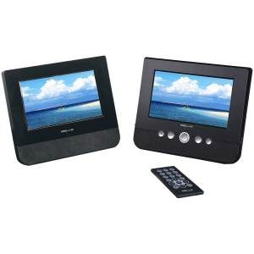Proline DVD speler

